Lasinurme-Soemäe kasutusloa taotluse, ehitusdokumentide ja teostusjoonise läbivaatamine 18.11.2025
RMK poolt 04.11.2025 esitatud taotlusel puuduvad maaparandussüsteemidel rekonstrueeritud ja ehitatud maaparandusrajatiste tehnilised andmed. Kuna projekti tehniliste andmete tabelis 1 ei ole andmed pärast muudatusi enam kõik ajakohased ja teostusjoonisel on mitmeid puuduseid, siis nendelt õigete andmete saamine on hetkel problemaatiline. Ehitustööde päevikus ja selle juurde kuuluvate dokumentide, kaetud tööde aktidel ja teostusjoonisel tuleb parandada kõik vead ja esitada õiged ajakohased andmed. Ehitamise dokumentide ja teostusjoonise koostamisel ning vormistamisel järgida Maaeluministri määruse nr 72 „Ehitamise dokumenteerimise ja ehitusdokumentide täpsemad nõuded ning ehitusdokumentide säilitamise ja üleandmise nõuded“.
Lasinurme-Soemäe ehitusdokumentides tuvastatud asjaolud ja tekkinud küsimused:
- Täiendada ehitusprojekti muudatusi, kuna olulised muudatused viidi sisse RMK töökoosoleku 05.02.2025 protokollis toodu alusel (allkirjastatud 06.02.2025).
- Kas eramaadel ära jäetud tööd (kraav 418, truubid T36 ja T37 jms) ja sellega seotud ehitusprojekti muudatused omanikega kooskõlastatud? Lisada sellekohane info ja selgitused.
- Lasinurme tee katte laiuse ja paksuse mõõtmise protokollis tegelik teekatte paksus (cm) 5 rida andmed osaliselt puuduvad. Selgitada, miks on teekatendi paksus (alus+kate) (cm) 7 reas toodud mõõtmisandmetes oluliselt õhem (vt Pk9, M3p, PK 13, PK M3p - PK30 ja PK 33), kui projektis ja määruse nr 38 „Maaparandussüsteemi ehitamise täpsemad nõuded“ § 18 lõikes 3 sätestatud nõuetes lubatud. Ehitusprojekti muudatustes selle kohta muudatuse kirjeldus, põhjendus ja algataja kohta puudub, samuti puuduvad omanikujärelevalve tegija ja projekteerija arvamus.
- Katte kaetud tööde aktides on märgitud, et tööde tegemisel on kasutatud järgmisi materjale: Mustu III liivakarjääri purukruus fr.0/32? Kas katte kaetud tööde aktides on märgitud vale karjääri nimetus või on ehitusdokumentides esitatud valed sertifikaat. Kontrollida üle ja teha parandus.
- Ehitustööde päevikus, materjalide loetelus ja kaetud tööde aktidel on ehitatud ja rekonstrueeritud truupide pikkused on erinevad? Ehitajal ja omaniku järelevalve tegijal kontrollida üle ehituspäevik, kaetud tööde aktid ja esitada ehitusdokumentides õiged andmed.
- Samuti ei ehitatud hagupunutist või puitlaastuga filterkottidega, sest ehitusprojekti muudatustes on toodud, et filtratsiooniekraanide rajamisel kasutatakse geotekstiili ja põhupakke.
- Kasutatud ehitusmaterjalide ja toodete loetelu kohaselt on Lasinurme-Soemäe rekonstrueerimise ja ehituse 2021 objektil rajatud kõik plasttruubid. Ehitustööde päevikus EH3 truubi nr T305 (Truubi ehitus 120TT), pikkus 10m? TT tähis tähendab terastoru truupi? Märkida ehitustööde päevikus õiged andmed.
- Ehitustööde päevikus eesvoolu 202a RE kaeve asemel on märgitud 202 RK kaeve?
- Ehitustööde päevikus eesvoolu 503 (Kundaraja kraav) RK kaeve asemel on märgitud 503 (Kundaraja kraav) RE kaeve?
- Lisada teostusmõõdistuse andmetega protokoll.
Lasinurme-Soemäe teostusjoonisel tuvastatud asjaolud ja tekkinud küsimused:
- EH3 teekaavi 1105a ja eesvoolu 100 pole omavahel truubi T1104 piirkonnas (joonega) ühendatud. Rekonstrueeritud, ehitatud teekraavide jooned, kus need on teeluste truupide asukohas eesvoolu või kraavi joontega ühendamata, tuleb ühendada eesvoolu või kraavi joontega.
- Kas EP kraavide 1105 ja 1105a ühenduse piirkonnas märgitud truupi pole polnud või see on likvideeritud?
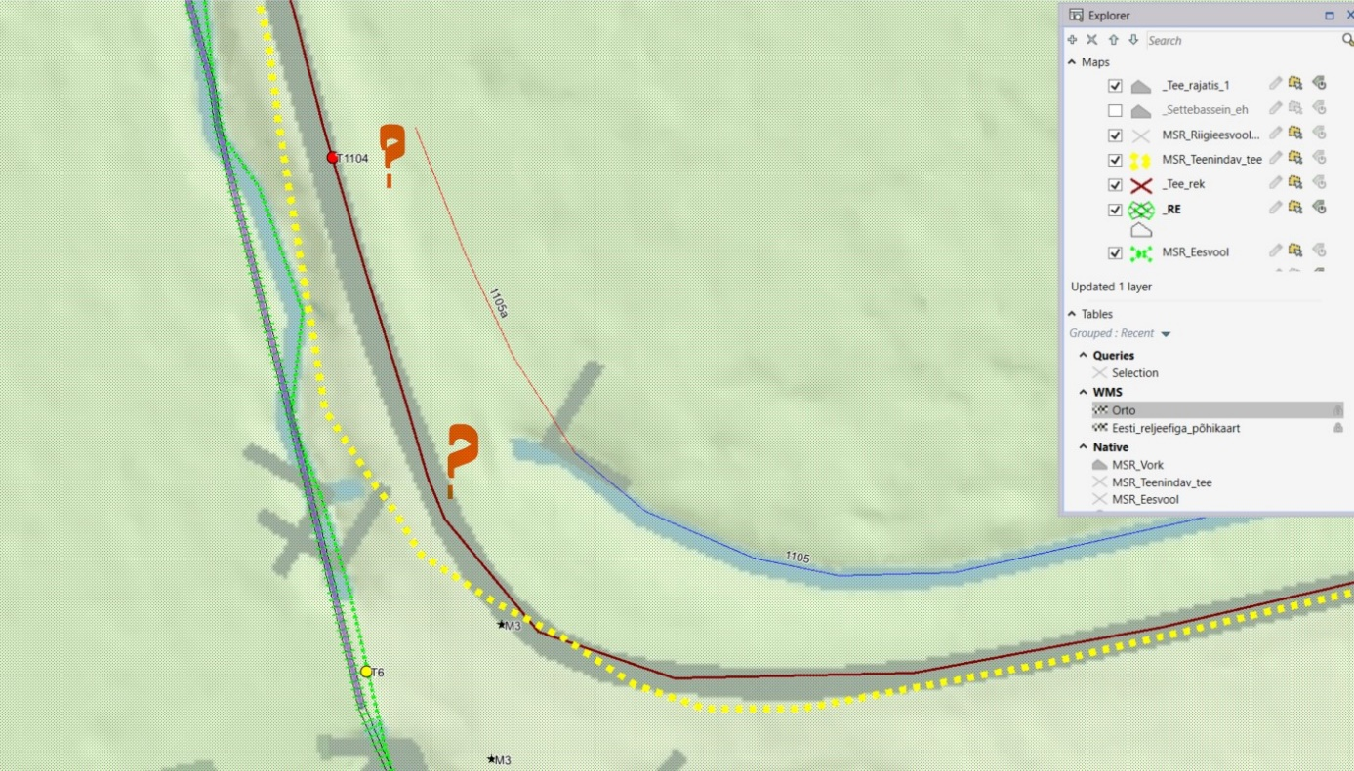
- EH 10 Lasinurme tee pikkus on maaparandussüsteemide registris (edaspidi MSR) ca (100 m) lühem kui projektis ja teostusjoonisel (3,72 km). EH10 Lasinurme tee rekonstrueeritav lõik PK 38 ja PK 39 puudub MSR-s teenindava tee kaardikihilt. Paikvaatluse käigus selgus, et sellise ruumikujuga sõidukite tagasipööramiskohta TP-S nagu alljärgneval joonisel oli projekteeritud pole tegelikult objektil välja ehitatud.
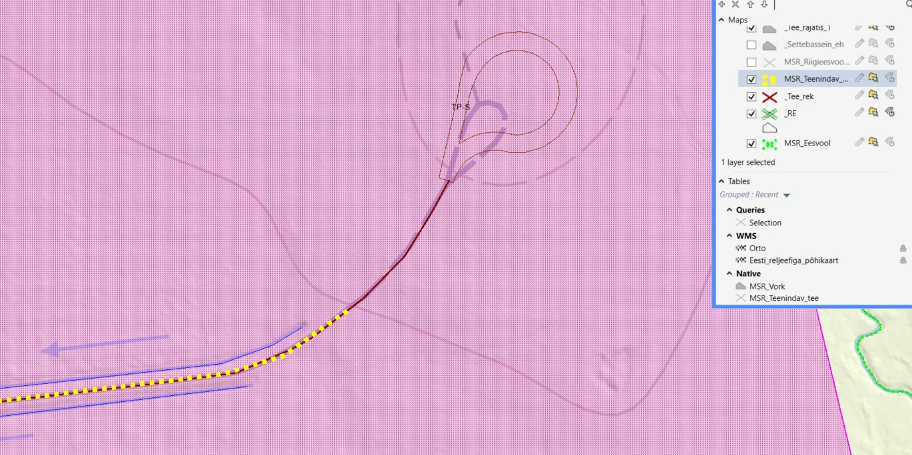
- EH10 teekraavil 1010 truubi T1007 märgitud mahasõidukoha tähis N3 asemel peab olema M3.
- EH10 truubi T1004 piirkonnas kraavi 415 ja kraavi 1001 pole 8 omavahel (joonega) ühendatud.
- EH10 rekonstrueeritud truup T7 on Eesti Põhikaardiga (edaspidi EP) võrreldes 6 m nihkes? Kas teostusjoonisel on märgitud mõõdistatud truubi T7 teostusjärgne tegelik asukoht looduses?
- MSR teede ja teostusjoonisel toodud Lasinurme tee ja Soemäe ringtee joonte asukohad, eriti käänakutes, on täiesti erinevas asukohas. Nagu on näha, et ka projekteeritud teejoon ei asetse alati tee teljel. Kontrollida üle ja teha parandus.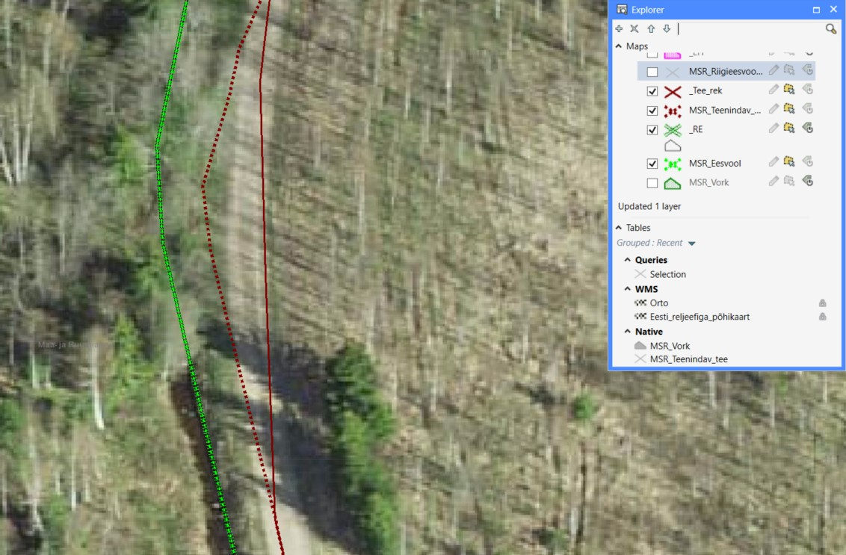
- EH2 ja EH4 reguleeriv võrgu maa-ala ja ringpiir on eesvoolu 200a PK10 piirkonnas ülekattes ja EH4 reguleeriva võrgu alal tekkinud pisike tühimik?
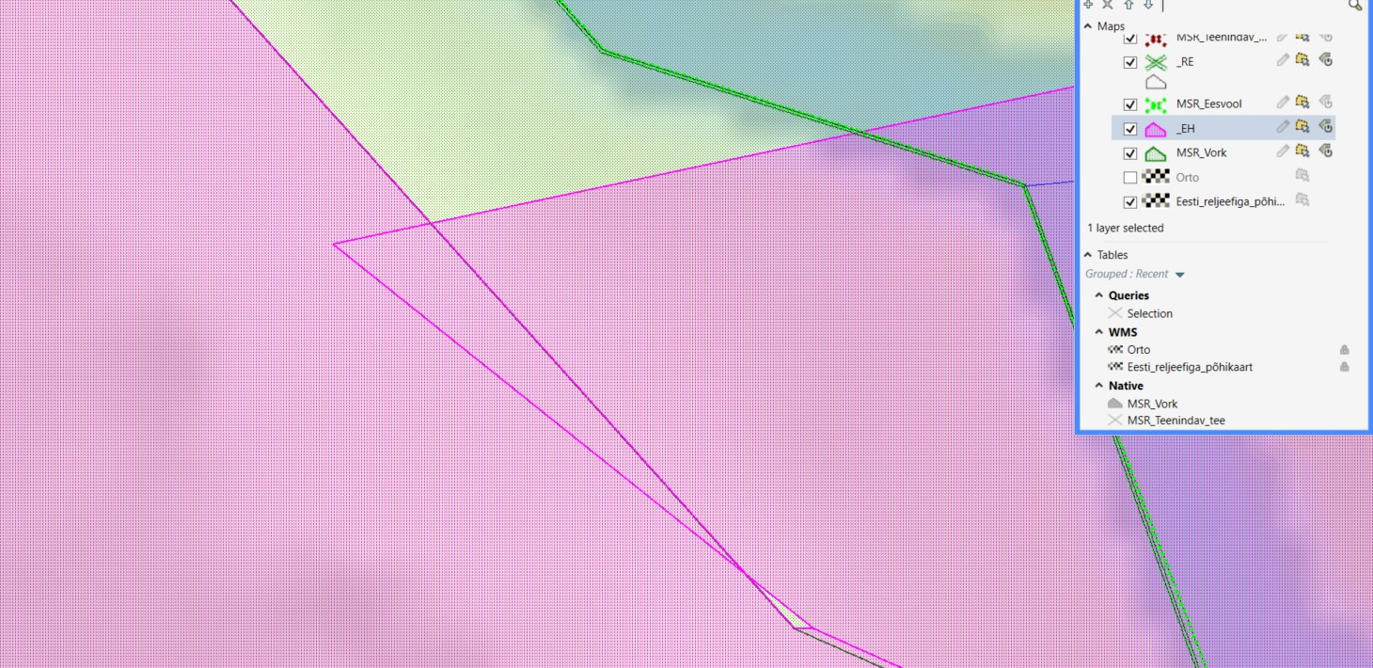
- EH4 ja EH2 reguleeriv võrgu maa-ala ja ringpiiri on eesvoolu 200b PK13-PK15 piirkonnas muudetud?
- EH5 reguleeriv võrgu maa-ala ja ringpiiri on eesvoolu 500 ja kraavi 503 piirkonnas muudetud?
- EH1 rek eesvoolu 100 joon truubist T6 ülesvoolu TJ-l sirgejoonena, aga EP lookleva joonega? 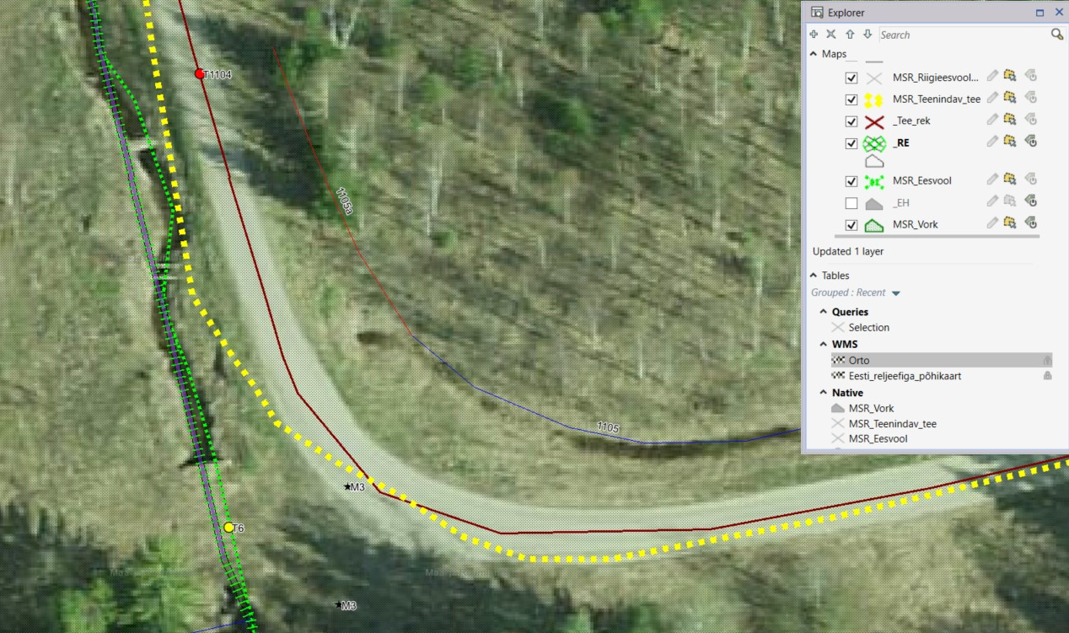

- Miks on EH1 rek eesvoolul ca 61m truubist T7 ülesvoolu asuval sirgjoonega lõigul tehtud sik-sak sisse?


- EH4 eesvoolu 400 joont on EH2 eesvoolu 200a suubumise piirkonnas võrreldes MSR eesvoolu kihil oleva joonega muudetud?
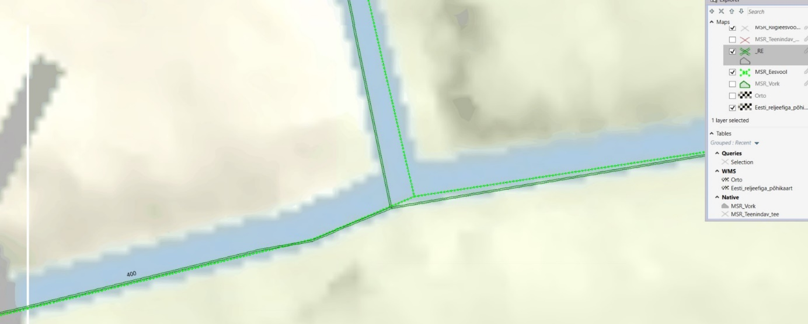
- Samuti on eesvoolu 400 joon käänakus,TT3 piirkonnas, vales asukohas (erinevus ca 4-5m) võrreldes MSR eesvoolu kaardikihil oleva joonega, ortofoto ja reljeefvarjutusega Eesti Põhikaardil tooduga.
- Enne rekonstrueeritud truupi T16 on muudetud eesvoolu 400 joone pikkust, pikendatud teekraavi 1004 joone pikkust, sellest tulenevalt muutub ka kraavi 408 joonepikkus.
- Rekonstrueeritud truubid T24-T34 (11 tk) tuleb käsitleda EH6 reguleeriva võrgu koosseisus.
- Esitada rekonstrueeritud eesvoolude 100, 200a, 200b, 300, 400, 500, 700 pikiprofiilid.
- Teostusjoonisele kanda rekonstrueeritud Lasinurme teega ristuv Selli 1 (2102560020040/002) drenaažisüsteemi nr 34 drenaažitorustiku lõik ja sinise plastorutähisega drenaažisuudme (kivikindlustisega) asukoht.
- Teostusjoonise kirjanurgas märkida ehitaja logo ja andmed, mitte projekteerija logo ja andmed. Töö nimetus - rekonstrueeritud ja ehitatud Lasinurme-Soemäe maaparandusehitised.

Urmas Karu
peaspetsialist
maaparandussüsteemi ehitusõiguse büroo
Maa- ja Ruumiamet

